Hastanelerde Risk Devam Ediyor, Sağlık Emekçileri Korunmuyor
Bilindiği üzere ülke genelinde 1 Haziran'dan itibaren Covid-19 salgınına ilişkin alınmış bir çok tedbir ortadan kaldırılmış ve "normalleşme" adı ile yeni bir döneme geçilmiştir. Sendikamızın da içinde olduğu birçok kurum ve bilim insanı tarafından bu geçişin bilimsel verilere, bilimsel gerekliliklere ve kriterlere göre gerçekleşmediği, halkın sağlının korunmasına uygun olmadığı konusunda çok ciddi uyarılar ve itirazlar yapıldı. Ancak bu uyarılara rağmen geçiş gerçekleştirildi.
1 Haziran sonrasında sağlık kurumlarında organizasyonun ne şekilde yapılacağına ilişkin ise Sağlık Bakanlığı’nın yeterli ve gerekli hazırlığı yapmadan, yeni duruma ilişkin özgün organizasyon sağlanmadan sağlık kurumlarını plansız ve hazırlıksız biçimde açtığı konusunda sendikamızın detaylı değerlendirmeleri olmuştu. Sağlık Bakanlığı geçişin başladığı 1 Haziran tarihinde yayınladığı ve daha sonra güncellemeler yaptığı "Normalleşme Döneminde Sağlık Kurumlarında Çalışma Rehberi" üzerine de sendikamız tarafından detaylı bir değerlendirme yapılmıştı.
Salgının tüm süreçlerinde olduğu gibi 1 Haziran sonrası dönem de sendikamız tarafından hem sağlık emekçilerinin sağlıkları ve hakları, hem de halk sağlığı üzerinden yakından takip edilmektedir. Bildiğiniz gibi, Sendikamız tarafından sağlık alanındaki önlemlerin ve Kişisel Koruyucu Donanımların (KKD) durumunu tespit etmek amacıyla DSÖ, OSHA, ILO ve Çin Deneyimi göz önünde bulundurularak SES üyesi akademisyenler ve enfeksiyon hastalıkları uzmanlarının yardımıyla hazırlanan anket çalışmaları gerçekleştirilmişti. 1 Haziran sonrası dönemde de hastanelerde salgın tedbirlerinin ve sağlık organizasyonunun durumuna ilişkin bir tablo ortaya çıkartabilmek, 1 Haziran sonrası güncelleşen sorunları tespit edebilmek amacıyla anket bu döneme göre yeniden düzenlenmiş ve hastanelerde yapılmıştır. Anketler web ortamında yapılmış, işyeri temsilcilerimiz tarafından her hastane için bir adet olmak üzere tüm hastanenin bilgisi toplanarak yanıtlanmıştır.
Çalışma 29 Haziran-7 Temmuz tarihleri arasında yapılmış, Türkiye genelinde 51 ilden 243 hastane katılmıştır.
1 Haziran sonrası hastanelerde risk artarak devam etmektedir
243 hastanenin %54'ünün halen pandemi hastanesi olduğu; pandemi hastanesi olmayan hastanelerin ise yarısından fazlasında (%52'sinde) Covid-19 servisi bulunmaktadır. Hastanelerin %22'sinde Covid-19 servisi bulunmamaktadır.
Bilindiği üzere Covid-19 vaka durumlarına ilişkin detaylı bilgiler kamuoyuyla paylaşılmamaktadır. Sadece günlük toplam bazı veriler açıklanmaktadır. Bu nedenle ankette hastanelerin vaka sayıları bakımından ne durumda olduğu da sorulmuştur. Hastanelerin %51’inde Covid-19 vaka sayısı artmıştır, pandemi hastanelerinde artış oranı %65’e yükselmiştir. Hastanelerin sadece dörtte birinde Covid-19 vaka sayısında azalma gözlenmiştir.

Bu verilerin toplamı bize bir kez daha, 1 Haziran sonrası hastanelerin bir bütün olarak halen Covid-19 salgını bakımından riskli alanlar olduğunu, sağlık emekçileri ve hizmet alanlar açısından riskin öncesinden daha fazla olduğu ve tedbirlerin gevşetilmeden azami şekilde sürdürülmesi gerektiğine işaret etmektedir. Bundan sonra ankete ilişkin tüm değerlendirmelerin bu veri göz önünde bulundurularak değerlendirilmesi gerekmektedir.
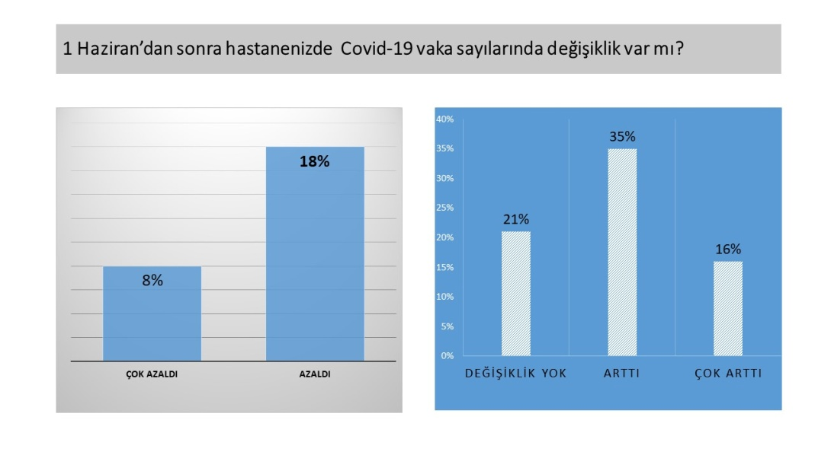
Sağlık Bakanlığının kendi yayınladığı rehbere dair birçok yetersizlik-sınırlılık bulunmaktadır, bununla ilgili detaylı değerlendirmelerde bulunmuştuk. Ancak Bakanlığın kendi rehberinde belirlediği gerekliliklerin uygulamada ne kadar karşılık bulduğu da bu dönem için önemli bir veri sunacağını düşünüyoruz.
Rehberde belirtilen zorunluluklardan biri, 1 Haziran sonrasında il pandemi kurullarının toplanarak hastanelerdeki veriler üzerine tedbirleri planlaması idi. Anket sonuçlarına göre hastanelerin ancak %53’ünde bu kurullar toplanmıştır. Kurulların toplanması ise, tedbirlerin planlanması için en kolay olan ve ilk aşamadır, ilk adımdır. Ancak görüyoruz ki, bu ilk aşama dahi gerçekleştirilmeden süreç ilerlemektedir.
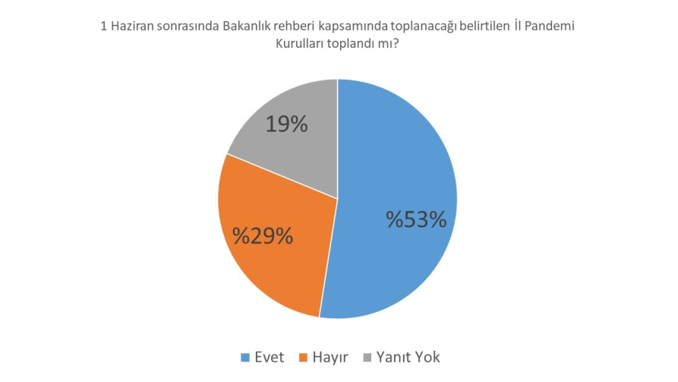

Bakanlık rehberinde de belirtilen önemli gerekliliklerden biri de hastaneler için belirlenmiş, 1 Haziran sonrası durum için güncellenmiş risk değerlendirme ve acil durum planları hazırlanmasıdır. Ne yazık ki hastanelerin sadece %46’sında bu planlar mevcuttur. Hastanelerin %41'inde bu planlar mevcut değildir.

İl- hastane - ve birim bazında ayrı ayrı özgün planlar ve hazırlıklar olması gerekmektedir. Giderek daha özelleşmiş olarak hastanelerin her birimi için Hastane Enfeksiyon Kontrol Komiteleri yönetiminde önlemlerin belirlenmesi gerektiği Bakanlık rehberinde de yer almaktadır. Çalışma sonucuna göre hastanelerin sadece %25'inde bu önlemler tüm birimler için hazırlanmıştır. Pandemi hastanelerinde dahi tüm birimler için plan hazırlanması %21 gerçekleştirilebilmiştir. Hastanelerin %24’ünde Covid-19 servisleri için plan hazırlanmıştır; bu oran Pandemi hastanelerinde %28’dir. İşyeri temsilcilerimizin %40’ının bu konuda bilgisinin olmaması da manidardır. Çalışanların bilgilendirilmediği ve sürece katılmadığının göstergesidir.

1 Haziran sonrası sağlık emekçilerinin çalışma ortamı

Anket sonuçlarına göre 1 Haziran sonrasında, çalışma biçimleri ağırlıklı olarak eski çalışma biçimine dönmüştür. Hastanelerin %77'inde dönüşümlü çalışma kaldırılmıştır. Pandemi hastanesi olarak devam eden hastanelerin dahi %66'sında dönüşümlü çalışma tamamen kaldırılmıştır; %23'ünde sadece Covid-19 servislerinde dönüşümlü çalışma devam etmektedir.

Hastanelerin %21'inde elektif vaka alınmamaktadır. Hastanelerin yarısından azında (%44'ünde) Sağlık Bakanlığı rehberinde belirtildiği şekilde en az 14 gün Covid 19 insidansında istikrarlı bir düşüş olup olmadığı gözlenerek elektif vakalar alınmaktadır. Hastanelerin %27'sinde ise rehberdeki gereklilikler yerine getirilmeden, en az 14 gün covid -19 insidansında istikrarlı olarak azalma görülüp görülmediğine bakılmadan elektif
vakalar alınmaktadır. Bu veriler Bakanlığın kendi talimatlarının idareciler tarafından en kritik konularda dahi yerine getirilmediğini göstermektedir.

Operasyonlar öncesi hastalara test yapılıp yapılmaması önemli tedbirlerden biridir. Hastanelerin %13’ünde hiç bir hastadan test istenmez iken %20’sinde tüm hastalara, %42’sinde ise şüpheli hastalara test yapılmaktadır. Pandemi hastanesinde bu oranlar sırası ile %9, %26, %44’dür.

Ankette hastanelerdeki poliklinik ve acil yoğunluğu da değerlendirilmiştir. Salgın öncesi ile karşılaştırıldığında hastanelerin %12'sinde poliklinik yoğunluğu salgın öncesine göre artış gösterirken %61’inde yoğunluk azalmıştır. Yine hastanelerin %19’u acil servis yoğunluğu salgın öncesine göre artış gösterirken %45’inde yoğunluk azalmıştır.

1 Haziran sonrası sağlık kurumları için endişelerden birisi oluşacak yoğunluk ve bu yoğunluğun bulaş için yüksek risk taşıması idi. Bu konuda Bakanlığın öngördüğü neredeyse tek tedbir randevusuz hasta kabul edilmemesi, bu yolla riskin azaltılması idi. Bunun tek başına gerçekçi ve mümkün bir tedbir olamayacağını açıklamalarımızda ifade etmiştik. Anket sonuçlarımıza göre hastanelerin %36'sında randevusuz hasta kabul edilmektedir. Pandemi hastanelerinde bu oran biraz azalmakla birlikte %29'dur.

Çözülemeyen sorun: Kişisel Koruyucu Donanım

Salgın başladığından itibaren KKE bir sorun alanı olarak alanda var oldu. 1 Haziran sonrasında tüm sağlık kurumları için KKE'nin eksiksiz, nitelikli bir şekilde sağlanması gerektiğini, bunun çok kritik olduğunu ifade ettik. Bu konuda birçok sorun yaşandığı, özellikle 1 Haziran sonrası açılan ve Covid dışı birimler için çok fazla sorun olduğu sendikamıza iletiliyordu. Anket sonuçları da aynı durumun devam ettiğini göstermektedir. Uygun sayıda ve nitelikte KKE sağlanması hastanelerin %72’sinde gerçekleşebilmiştir. Pandemi hastanelerinde bu oran biraz daha yükselerek %75 olmuştur. Sağlık çalışanlarının dörtte birinden fazlası hala uygun sayıda ve nitelikte KKE temin edememektedir. Hastanelerde hızlı açılma ve tedbirlerdeki yetersizlik de göz önüne bulundurulduğunda, KKE sağlanması çok kritik bir yerde durmakta iken, çok ciddi yetersizlikler bulunmakta; sağlık emekçileri risk altında çalıştırılmaktadır.

Var olan KKE'nin dağıtımında da sorunlar olduğu salgın başından itibaren ifade ettiğimiz bir sorundur. Hastanelerin %10'unda 4D'li ve taşeron sağlık emekçilerine KKE verilmemekte; %38'inde sadece belirli durumlarda verilmektedir. 4D'li ve taşeron sağlık emekçilerine KKE verme hastanelerin ancak yarısında (%48'sinde) gerçekleşebilmiştir. Pandemi hastanelerinde dahi bu gerçeklik değişmemektedir. Bu da sağlık hizmetlerinde koruyucu tedbirlerde dahi ayrımcı uygulamaların en açık göstergesidir, sağlığın ekip hizmeti olması gerçeğine ne kadar aykırı yaklaşıldığının örneğidir; aynı zamanda güvencesiz çalıştırılmanın da sonuçlarından biridir.

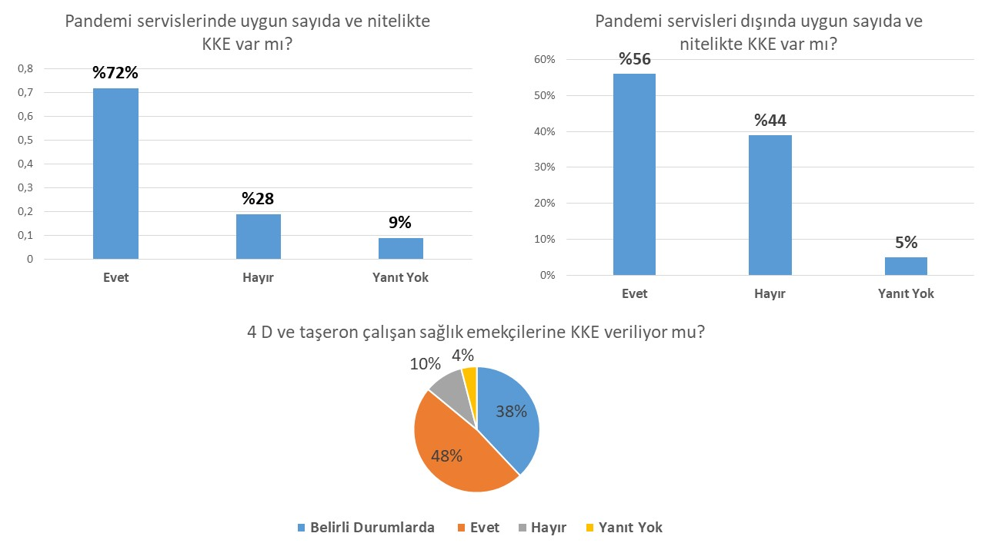

Sağlık emekçileri sistematik olarak riske atılıyor, korunmuyor

Sağlık emekçilerinin risk altında çalıştığı bir ortamda rutin test yapılmasının hayati bir önemde olduğunu her fırsatta dile getiriyoruz. Salgın dönemi boyunca rutin test talebimiz karşılanmadı. 1 Haziran sonrasında da bu talebimizi sürdürüyoruz. Ancak, alandaki durum rutin test ihtiyacını karşılamanın çok gerisindedir. Anket sonuçları, sınırlı, belirli kritik koşullarda dahi test yapılmadığını, böylece hem sağlık emekçilerinin hem yakınlarının hem hizmet alanların göz göre göre riske atıldığını işaret etmektedir.

Covid birimlerinde çalışırken Covid dışı birimlere görevlendirilenlere test yapılmadığını ve bunun çok ciddi bir sorun olduğunu kamuoyu ile de paylaşmıştık. Ankete göre de hastanelerin %74'ünde Covid servisinden başka servise gönderilenlere test yapılmamakta, sadece %16'sında yapılmamaktadır. Bu çok büyük bir ihmaldir. Benzer şekilde Covid servisinden başka servise gönderilenlerin %82'si için 14 gün bekleme süresi uygulanmamaktadır. Yani bulaşın en yüksek olduğu yerde çalışan biri başka bir servise gönderilirken ne test, ne 14 gün bekleme önlemi uygulanmakta; gittiği servisteki çalışanlar ve hastalar da riske atılmaktadır.
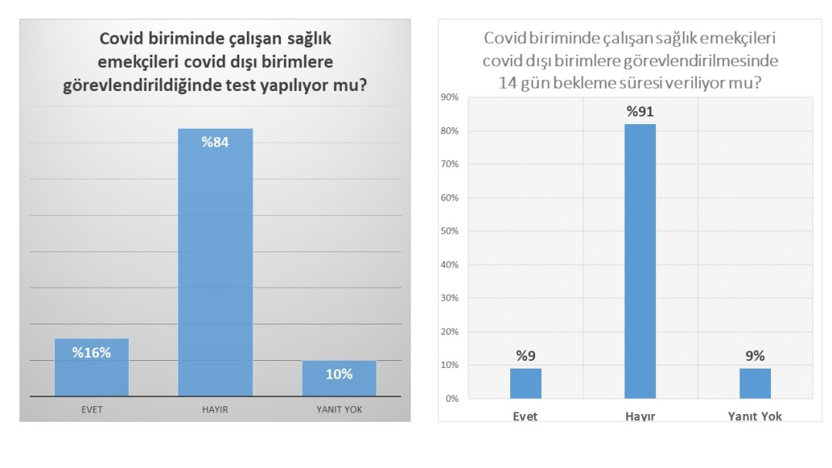

Şüpheli, temaslı ya da tanılı sağlık emekçilerine yönelik hazırlanan algoritmalar ve uygulamalar salgının başından beri sorunludur. Ancak 1 Haziran sonrasında bu konudaki uygulamalar daha da sorunlu hale gelmiştir. Anket sonuçlarına göre, pozitif tanılı ama semptom göstermeyen sağlık emekçileri hastanelerin %27'sinde semptom gösterene kadar çalıştırılmaktadır. Tanılı bir sağlık emekçisinin semptom gösterene kadar çalıştırılması kesinlikle kabul edilemez. Sağlık emekçisi sayısını artırmamak için, eldeki sağlık emekçilerini posası çıkana kadar, sağlığından olana kadar çalıştırmak demektir bu uygulama. Bu durumda olan sağlık emekçilerinin ancak yarısından fazlası (%56'sı) evde karantinaya gönderilmekte ve takibi yapılmaktadır.

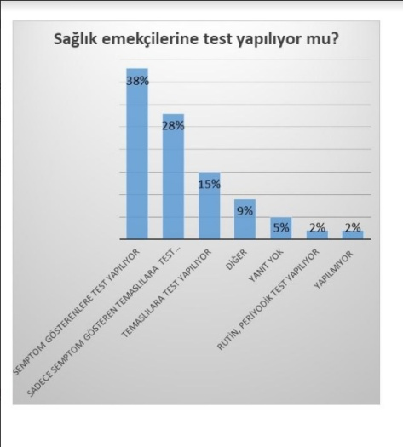

Semptom gösteren ama henüz testi sonuçlanmayan sağlık emekçilerinde de durum benzerdir. Hastanelerin %37'sinde çalıştırılmaya devam edilmekte; %54'ünde çalıştırılmamaktadır.

Şüpheli ve tanılı sağlık emekçilerinin durumu böyle iken sağlık emekçilerine yönelik test yapılma durumunun detaylarına bakacak olursak:
-Hastanelerin sadece %2'sinde rutin, periyodik test yapılmaktadır.
-Hastanelerin %38'inde sadece semptom gösterenlere test yapılmaktadır.
-Hastanelerin %28'inde semptom gösteren temaslılara; %15'inde semptom göstersin göstermesin temaslılara test yapılmaktadır.

İş kazası ve meslek hastalığı yok sayılıyor

Hastanelerin sadece %20'sinde Covid pozitif sağlık emekçileri için iş kazası ve meslek hastalığı bildirimi yapılmaktadır. Covid-19'un iş kazası ve meslek hastalığı sayılmaması için hem hastanelerde ve hem de genel bir politika olarak çıkartılan engellere, yayınlanan genelgeye ilk günden itibaren dikkat çekiyoruz. Bu rakamlar da bu politikanın sonucudur. Bu nedenle sağlık emekçilerine bu hakkın peşinden gidilmesi, her pozitif tanı olan sağlık emekçisi için mutlaka bireysel olarak ya da sendika olarak çalışma bakanlığına dilekçeler verilmesinde ısrar ettiğimizi hatırlatalım.

Şiddet artıyor

Sağlık emekçilerine şiddet önemli bir sorun olarak varlığını sürdürüyor. Pandemi sürecinin zorlukları ve sağlık alanındaki yetersizlikler, eksik uygulamalar sağlık emekçilerine yönelik şiddeti artırmaktadır. Ankete verilen cevaplara göre 1 Haziran sonrasında hastanelerin %30'unda sağlık emekçilerine şiddet artmıştır.

Zorunlu Kurullar sınırlı sayıda oluşturulmuş, olanlarda ise sağlık emekçilerinin temsiliyeti bulunmamaktadır

Sağlık Bakanlığı rehberinde de yer alan maddelerden biri, 1 Haziran sonrası sürecin yönetilmesi için hastanelerde çok disiplinli kurullar (enfeksiyon, göğüs hastalıkları, acil, yoğun bakım, anestezi, psikiyatri, kan bankası, afarez ünitesi, dahiliye, cerrahi, radyoloji ve .ihtiyaç duyulan diğer birimler) oluşturulması gerekliliği idi. Anket sonuçları bu konuda durumun çok vahim olduğu göstermektedir. Hastanelerin sadece %27'sinde bu çok disiplinli kurullar oluşturulmuştur.

Oluşturulması gereken kurullara dair sendikamızın değerlendirmesi bu kurullarda mutlaka işçi sağlığı güvenliği birimleri ve çalışan temsilcilerinin de yer alması gerekliliği idi. Bu kriteri de dahil ettiğimizde oran daha da düşmektedir. Hastanelerin sadece %16'sında bu tür çok disiplinli kurulları görebiliyoruz.

Sağlık alanındaki diğer önlemler

Anket sonuçlarına göre
-Hastanelerin %90'ında yemekhanelerin açıldığı;
-Hastanelerin sadece %9'unda sağlık emekçilerine özgü servislerin bulunduğu;
-Hastanelerin %33'ünde sağlık emekçilerinin barınma ihtiyaçları karşılandığı tespit edilmiştir.

Sağlık emekçilerinin eğitimi ve 1 Haziran sonrası sürece hazırlanmaları

Salgın yönetiminin en önemli aşamalarından biri sağlık emekçilerini bilgilendirmek; salgının güncel durumu ve çalıştıkları birime göre nitelikli olarak eğitim almalarını sağlamak; ayrıca salgın süreci yönetime katılmalarını sağlamaktır. Salgının başladığından 1 Hazirana kadar olan dönemde bu konuda çok ciddi eksikler olduğunu gerçekleştirdiğimiz anketlerin sonuçları göstermişti. 1 Haziran sonrasında bu konudaki tüm eksiklerin giderilmesi gerekirken, ne yazık ki durumun böyle olmadığı bu anket sonuçları ile ortaya çıkmaktadır.

Bakanlık kendi yayınladığı rehberde sağlık emekçilerinin 1 Haziran sonrası güncellenmiş, 1 Haziran sonrası döneme uygun eğitimlerinin verilmesi gerektiğini belirtmişti. Ancak, çalışmamızın sonuçlarına göre Bakanlığın hazırladığı rehber konusunda hastanelerin sadece %31'inde sağlık emekçilerine bilgilendirme yapılmıştır. Bilgilendirme pandemi hastanelerininde daha da düşük olup bu hastanelerin %27'sinde gerçekleşmiştir. Rehbere ilişkin emekçilerin bilgilendirilmesi son derece düşük olması yetmezmiş gibi, hastanelerin sadece %8'inde bilgilendirme 1 Haziran öncesi gerçekleştirilmiştir.

Rehber konusunda bilgilendirmeden ayrı olarak emekçilerin çalıştıkları birime özgü ve güncellenmiş eğitim verilme oranı da son derece düşüktür. Hastanelerin sadece %18'inde bu eğitimler verilmiştir. Bu durum da, sağlık emekçlerinin daha komplike ve daha özgün koşulları olan 1 Haziran sonrası sürece hazırlanamadıkları, yeterince bilgi ve eğitim sağlanmadığı anlamına gelmektedir.

Sağlık emekçilerinin sorunları

Bütün bu süreç içerisinde şeffaflık önemli bir sorun olarak devam etmektir. Sadece kamuoyu ile bilgi paylaşma konusunda değil, sağlık emekçileri ile bilgi paylaşma, sorunların iletilmesine açık olma, sağlık emekçilerinin ve örgütlerinin sürece katılması konusunda kurumlar ve Bakanlık kapalıdır. Önceki anketlerimizde, şeffaflığın giderek azaldığını işaret ediyordu. Bu çalışmamızın sonuçlarına göre de hastanelerin %41'inde şeffaflığın olmadığı ifade edilmiştir.

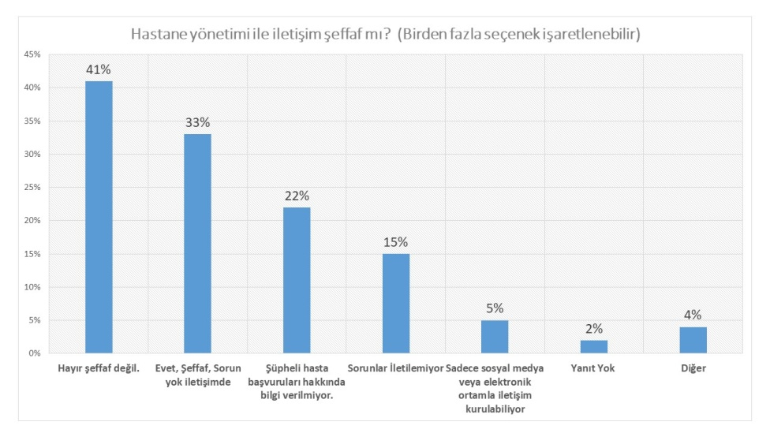

Sağlık emekçlerinin sorunları da birikmektedir. sağlık emekçileri, aşağıda oranları belirtilen şekilde ücret/ ekonomik haklarla ilgili sorunlar, özlük hakları ile ilgili sorunlar, İşyerinde çalışma koşulları ile ilgili sorunlar, sağlık sorunları,i barışını bozan uygulamalar, psikolojik sorunlar, iş yoğunluğu ile ilgili sorunlar, sağlık emekçilerinin sayısının yetersizliği ile ilgili sorunlar, önlemlere ilişkin (KKE, idari izinler, çalışma sistemindeki önlemler) sorunlar, yıllık izinlerin kullanımı ile ilgili sorunlar yaşamaktadır.
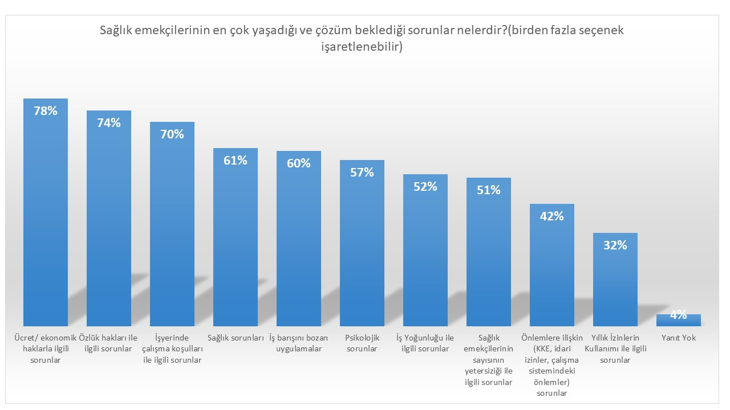
Sağlık emekçileri arasında Covid-19 bulaşı artıyor

Covid-19 bulaşı sağlık emekçileri için en önemli işçi sağlığı sorunudur. Nitekim 1 Haziran öncesi ve sonrası bulaş konusunda bir değişiklik olmamıştır. Anketimize katılan 243 hastanede Covid-19 pozitif sağlık emekçisi sayısı 1 Haziran öncesi 2,164 iken 1 Haziran sonrası bir aylık süreçte daha da hızlanmış 913’e yükselmiştir. Bu sonuç ankette ortaya koymaya çalıştığımız önlemlerin yetersizliğini gözler önüne sermektedir. Yani, ilk covid tanısı ilan edildiği 11 mart tarihinden itibaren salgının en yoğun olduğu 2, 5 ay içinde 2,164 sağlık emekçisi covid-19 tanısı alırken, "normalleşme", salgının etkisinin azaldığı iddia edildiği 1 Haziran sonrasında 1 ay içerisinde, test yapılma oranının giderek azaldığı bir durumda 913 sağlık emekçisi enfekte olmuştur. Bu durum salgının etkisinin devamına; sağlık alanındaki tedbirlerin gevşetilmesinin sonuçlarına, sağlık emekçileri için riskin artaratk devam ettiğine işaret etmektedir.

Sağlık emekçileri arasındaki enfekte olma oranı, vaka sayılarının şimdiye kadarki en yüksek oranlara çıktığı Diyarbakır, Urfa, Mardin, Şırnak, Antep'te alarm verecek noktaya gelmiştir. Bu duruma özgü tedbirlerin ve planlamaların bir an önce hayata geçirilmesi gerekmektedir.

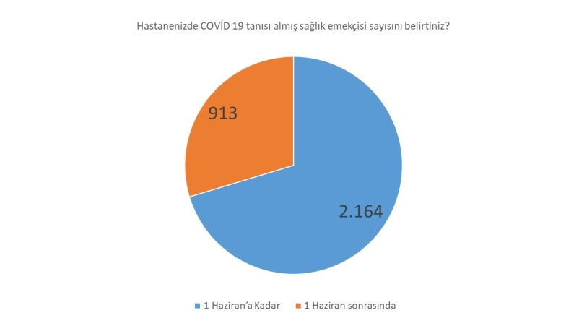
Sonuç yerine

Son dönem Sağlık Bakanı tarafından da kabul edildiği gibi henüz birinci dalga tamamlanmamıştır. Hala salgının pik dönemini yaşayan illerimiz vardır. Bu durum dikkate alındığında salgın hem vatandaş hem sağlık emekçileri için ciddi tehdit olmaya devam etmektedir. Kasım ve sonrası ikinci dalga beklentisi de birlikte değerlendirildiğinde sağlık kurumlarının, özellikle hastanelerin önlemler konsunda yeterli donanıma sahip olması ve sağlık emekçilerinin KKE açısından eksiklik çekmemeleri daha da önem kazanmaktadır. Bununla birlikte yinelediğimiz anketlerde bu konularda ciddi yetersizlikler yaşandığını tespit ediyoruz. Dahası salgın yönetimi sürecine sağlık emekçilerinin aktif katılımın sağlanması, şeffaf ve demokratik olması vazgeçilmez zorunluluklardır. Ne yazık ki bu konuda Sağlık Bakanlığı ve yerellerdeki sağlık kurumları sınıfta kalmaktadır.
Tüm bu olumsuz koşullara rağmen SES ve sağlık emekçileri olarak kendi sağlığımız ve toplum sağlığı için mücadele etmeye devam edeceğimizi kamuoyuna bir kez daha ilan ediyoruz. Tüm sağlık emekçilerini de bir kez daha bu mücadelede birlikte olmaya çağırıyoruz.

